Муниципальное бюджетное дошкольное

образовательное учреждение детский сад №47 «Елочка»

г. Улан- Удэ

**ПРОЕКТ «Рождественские святки»**

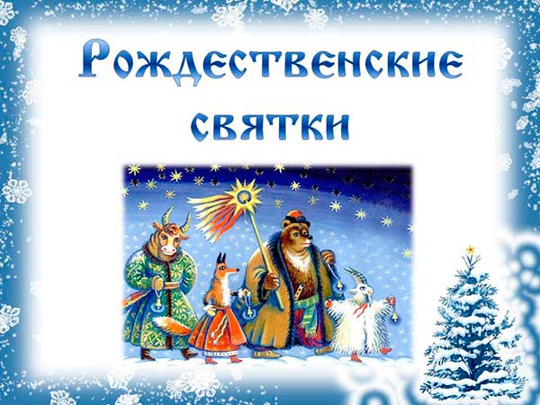



Воспитатель: А.В. Петрова

2022 г.

**Срок реализации педагогического проекта:** с 10 – 14 января 2022 года.

**Вид** **проекта**: познавательно-творческий

**Продолжительность** **проекта**: краткосрочный

**По количеству участников:** групповой

**Участники** **проекта**: дети, воспитатель, родители

**Актуальность**

Святки -две недели зимних праздников, с Рождества Христова (7 января) до Крещения (19 января).

 Не секрет, что нам приходится заново учиться праздновать наши традиционные праздники. Когда-то традиции передавались в семье из поколения в поколение – «из уст в уста», «от сердца к сердцу». Так же, как и встарь, наши дети должны быть участниками традиционных на Руси православных праздников, радоваться Рождеству и Святкам, петь песни, водить хороводы, играть в любимые народные игры. Народные праздники знакомят детей с существующими традициями и обычаями русского народа, помогают донести до ребёнка высокие нравственные идеалы. Мы, взрослые должны познакомить детей с историей нашей Родины, научить пользоваться богатством культурных традиций.

**Цель проекта:**

Расширение знаний о традициях проведения святочных гуляний на Руси.

**Задачи проекта:**

- развитие познавательного интереса к народным традициям;

- пополнение словарного запаса детей;

- развитие коммуникативных умений и навыков детей,

умение сотрудничать, участвовать в массовых мероприятиях;

- Вовлечение родителей в образовательный процесс ДОУ.

**Предполагаемый результат:** Развитие познавательного интереса у детей к традициям своего народа, расширение представлений о празднике Рождество и Святки. Обогащение словарного запаса, осознанное отношение к русскому народному творчеству. Вовлечение каждого ребенка в творческую деятельность.

**Работа с родителями:**

Консультация для родителей «Коляда, коляда! Отворяй ворота!»

Родителям рекомендуется: в канун рождества вспомнить, как они гадали в детстве, обычаи семьи на Рождество

**Работа над проектом:**

**1 этап** – подготовительный

Определение цели и задач **проекта**, сбор информационного материала, составление плана мероприятий по организации детской деятельности.

**2 этап** – основной этап:

Использование различных видов совместной интегрированной деятельности по реализации образовательных областей.

**3 этап** – обобщающий (заключительный).

Обобщение результатов работы, их анализ, закрепление полученных знаний.

Проведение развлечения «Рождество»

|  |  |
| --- | --- |
| **Образовательная область** | **Формы организации деятельности педагога с детьми** |
| **Социально-коммуникативное развитие** | Просмотр презентации «Святочная неделя»  Дидактические игры: «Чудесный мешочек», «Я тебе подарю…».  Сюжетно-ролевая игра «Домашние колядки», «Встречаем гостей»  Настольные игры: «Что необходимо для праздника», «Предметы быта». |
| **Познавательное развитие** | Беседы: «Первый день Рождества», «Рождественская елка», «Откуда пошел обычай зажигать на елках свечи», «Почему рождественскую елку украшают блестящей мишурой», «Обычаи и традиции праздника», «Все про Колядки».  Ц: познакомить детей с особенностями древнего русского обряда «Колядки» - хождение по домам с исполнением колядных песен, одаривание колядовщиков, игры.  НОД «Святки - Колядки»  Цель: Продолжать знакомить детей с традициями русского народа, воспитывать бережное отношение к русской культуре, развивать интерес к народному фольклору. |
| **Речевое развитие** | Чтение : В. Соколовского «Круг светлых дней»  Т. Даули «Рождественская ночь»  «Рождественская звезда»  «Рождественская история»  Стихи на тему «Рождество»  Заучивание колядок  Загадывание и разгадывание загадок  Знакомство с народными приметами |
| **Художественно-эстетическое развитие** | Рисование «Ангел»  Лепка «Рождественская звезда»  Оригами «Маска лисички»    Музыка: Песня «Зимушка хрустальная»;  Песня-закличка «Приходила коляда накануне Рождества!»; «Частушки на колядки»;  Игры с пением: «Золоченый сундучок», «Заря-заряница».  «Рождественские колядки»  Музыка А. Шидловской. Слова народные  1. Как на улице мороз  Подмораживает нос,  Не велит долго стоять,  Велит скоро подавать!  2. Или тёпленький пирог,  Или маслице, творог,  Или денежки копьем,  Или рубль серебром. |
| **Физическое развитие** | Игры: «Волшебный клубок», «Мороз-красный нос», «Золотые ворота», «Веселый бубен», «Два мороза», «Пирог», «Бабка Ёжка», «Шла коза по лесу», «Плетень»  Ц: Развивать творчество и инициативу, добиваясь выразительного и вариативного выполнения движений, умение соблюдать правила игры. |

**Приложение 1**

**Беседа «Всё, про Колядки»**

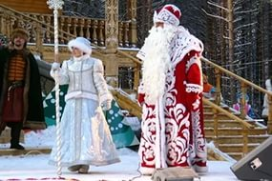

Много лет назад, Петр первый издал указ, которым повелел праздновать Новый год в ночь с 31 декабря на 1 января, как это давно уже делали во многих других странах. И теперь в эту ночь мы с вами празднуем Новый год, ждем деда Мороза, подарки, зовем гостей.

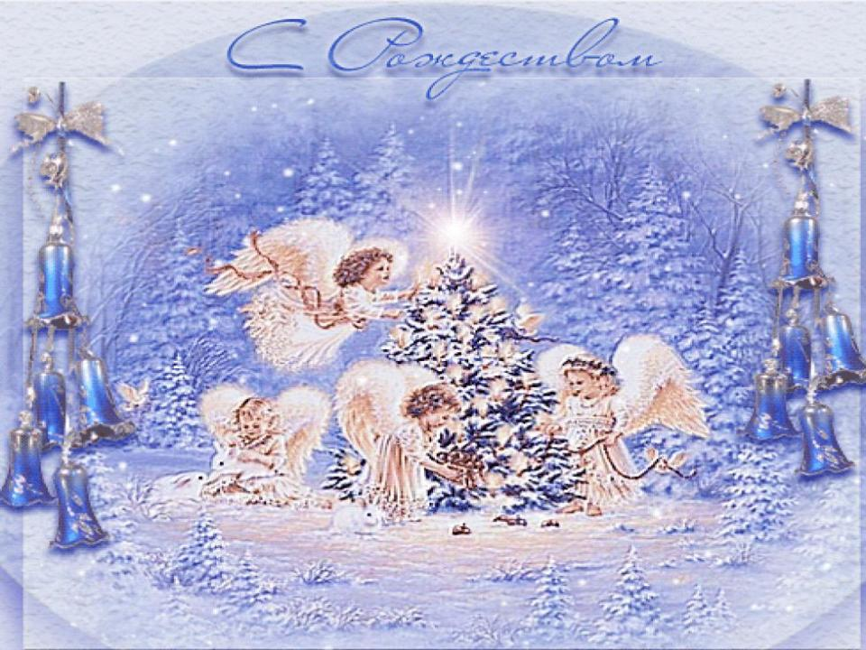

А знаете ли вы, что наши бабушки, дедушки праздновали еще один праздник, более старый, древний -   7 января  - Рождества Христово. В этот день по преданию на земле случилось Великое чудо – родился Бог, Иисус Христос. И поэтому по сей день люди празднуют этот праздник с надеждой на чудо. И, говорят, самые заветные и добрые желания обязательно сбываются. После Рождества и до Крещения (19 января)  Люди ходят колядовать, т. е. празднично обходили дома с пением колядок – песен, в которых славились хозяева дома и содержались пожелания богатого урожая, изобилия и т.д. Началу года придавалось особенное значение: как встретишь Новый год, таков он и весь будет.

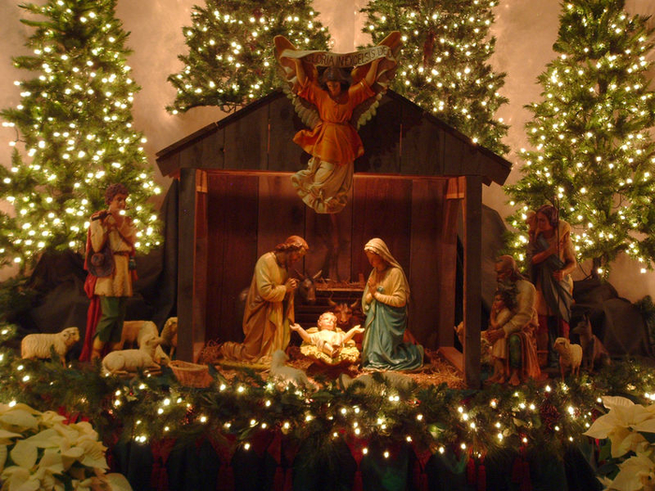

А до прихода праздника Рождества, «Колядки» обозначали первый день месяца. Есть и другие объяснения, например от слова коло – круг. Праздновались они в январе, во время зимнего солнцестояния. В этот день, согласно поверью, солнце наряжается в сарафан и кокошник и едет «на разрисованном вазочке на вороном конечке» в теплые страны (к весне и лету).

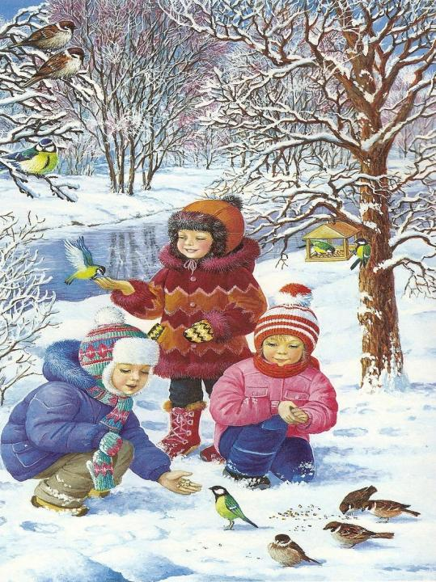

А как же происходило колядование? После всех подготовок и праздничного ужина начиналась любимая забава – колядование. Неотъемлемыми атрибутами праздника являлись подарки, переодевания (ряженье с использованием шкур, масок и рогов). Молодые люди наряжались в костюмы животных и нечистой силы. Во главе такого зверинца всегда была коза – она всегда занимала особое место в веровании.  Каких животных вы здесь увидите?

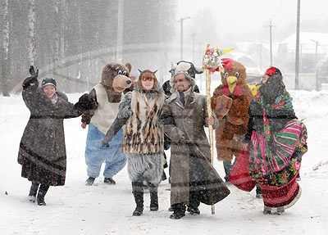

[Колядки](https://infourok.ru/go.html?href=http%3A%2F%2Fwww.snovumgodom.ru%2F%3Fp%3D890) – обрядовые песни. Колядующие носили с собой изображение солнышка, позднее - «Рождественскую звезду». Колядки содержат добрые пожелания благосостояния, доброго здравия, богатого урожая, благополучия в семье…  Послушайте такую колядку, что здесь желают хозяевам?

Уж я сяду на порог – дай лепёшку и пирог!

Чтобы курочки водились, чтобы свинки поросились,

Чтоб коровушки телились, чтоб кобылки жеребились!»

Все Чтобы счастье и веселье было в доме круглый год,

Чтоб гостей невпроворот!

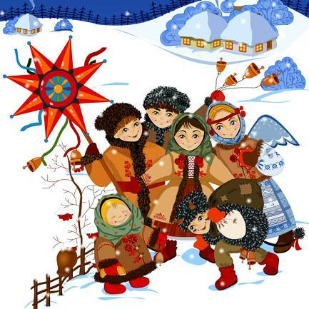

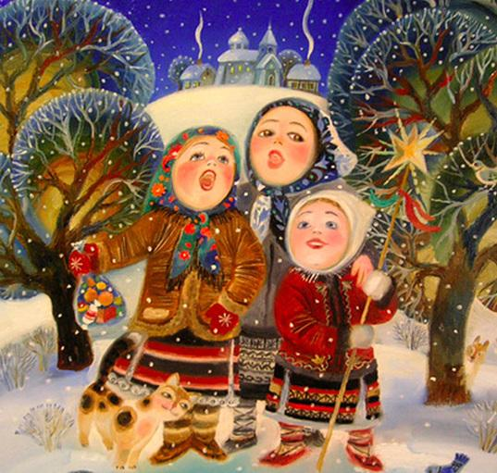

Чтобы получить благословение, нужно было ублажить колядовщиков, чем те и пользовались, весело требуя гостинцев и подарков. Это считалось чем-то вроде отдарков за колядование. Скупым они шутливо предрекали разорение. При этом подарками могло быть все что угодно, в основном пища. Обычно колядовщикам давали обрядовое печенье, баранки, коровки, козульки, пироги и караваи, так называемые символы плодородия. Каравай, например, символизирует тучность коровы

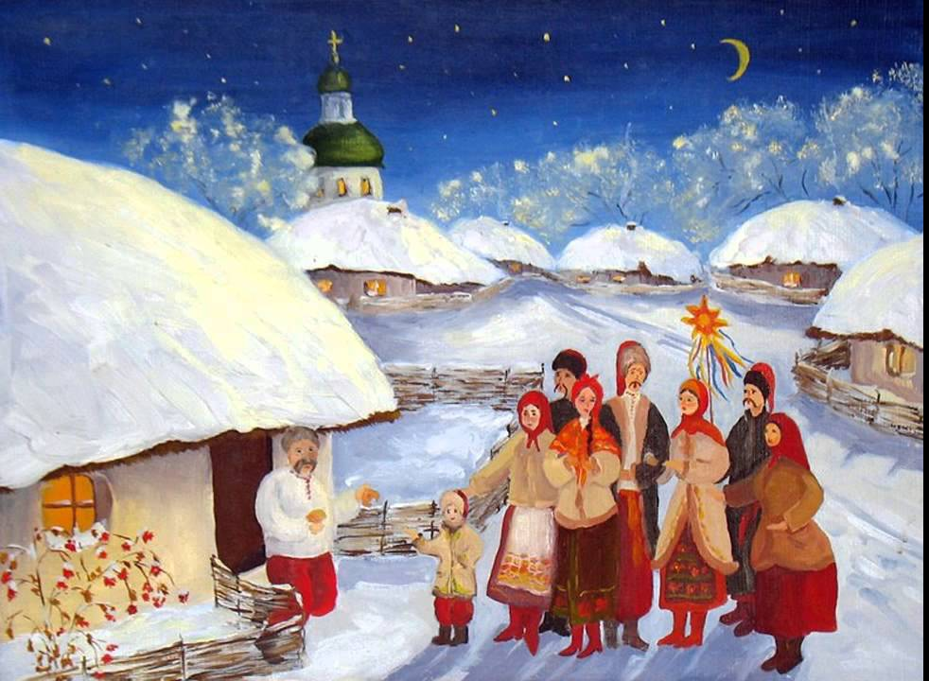

Колядующих  угощали пирогами, конфетами, орехами, иногда давали денежку. Не пускать колядующих или выгонять считалось очень плохо, у таких хозяев будет в доме все плохо, поэтому все готовились к встрече колядующих, очень старались как можно лучше их встретить.

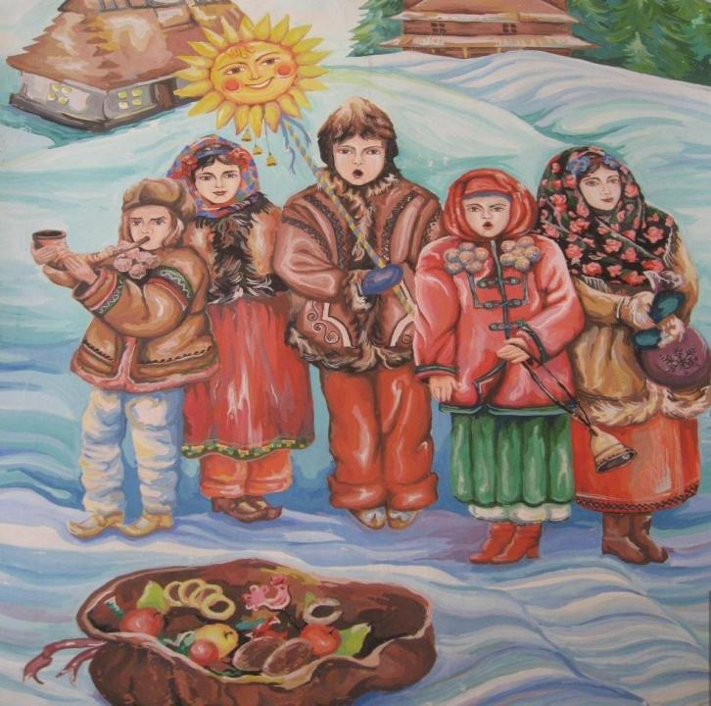

**Приложение 2**

**Рисование: «Ангел»**

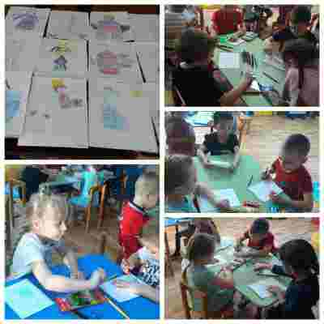

**Лепка: «Рождественская звезда»**

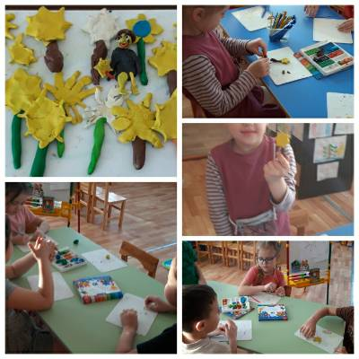

**Оригами: «Маска лисички»**

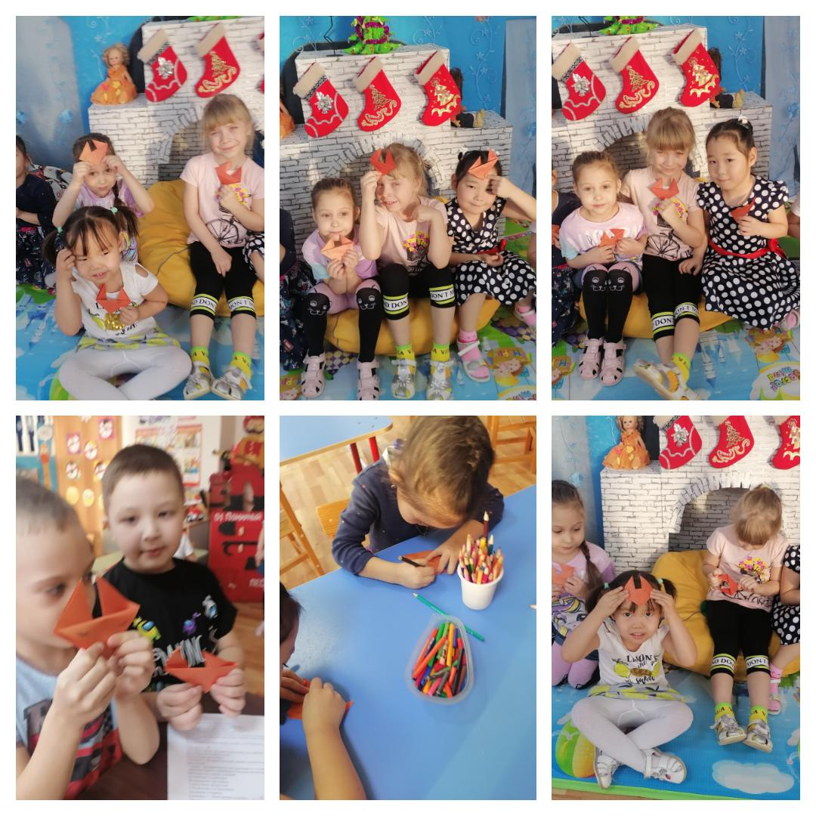

**Приложение 3**

**Консультации для родителей:**

**Коляда, Коляда! Отворяй ворота…**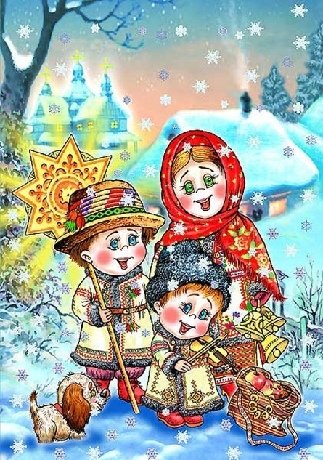

Вы когда-нибудь пробовали колядовать вместе с детьми? А ведь это отличный способ сделать праздничное время ярким и запоминающимся. Что такое колядки, как колядовать с детками в наше время, как сделать костюмы и реквизит — обо всем этом читайте в нашей заметке. А также мы подготовили подборку простых и веселых рождественских колядок, которые легко выучить с малышом.  
Вы, наверное, слышали о колядках и, может быть, даже принимали участие в этом действе. Если нет, то самое время начать.Вдохновляйтесь и колядуйте со своими детками!

**Что же такое Коляда, и с чем ее едят?**

Коляда (коледа) был у древних славян праздником народившегося солнца, днем рождения солнечного года. Со временем  колядование стало тесно связано с прославлением  Христа.  На Рождество ходили с детьми, носили с собой «вертеп», показывая представления на евангельские сюжеты.   Поэтому совсем не удивительно, что в колядках так тесно переплетены  языческие мотивы с христианскими. И в наши дни наряженные взрослые и детвора ходят по дворам и при помощи недлинных песенок — колядок — желают хозяевам счастья и процветания в новом году.

**Как колядовать с детьми в наше время**

 Колядуют вечером, 6 января. А утром 7 января рождествуют, поют рождественские песни и всех поздравляют с Рождеством Христовым. Щедруют 13 января, а на следующее утро, на рассвете, посевают (засевают) зерном. Посевать (засевать) ходят к крестным, близким и родственникам. Но первым в этот день в дом должен зайти мужчина, так как считается, что девушки не приносят счастья.  
Здорово, если у вас получится собрать компанию взрослых и детишек, живущих с вами в одном подъезде, доме или дворе, и колядовать веселой гурьбой. По давней традиции, чтобы колядовать, нужно как минимум 3 человека. 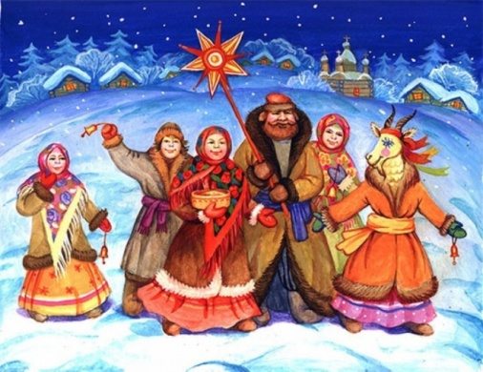

**Глава колядующих – звездарь.** Это человек, который идет первым и несет звезду. На роль звездаря всегда выбирался человек, который имел громкий красивый голос и лучше других знал колядки. Звезда для колядований восьмиконечная. Ее запросто можно вырезать из плотного картона и украсить блестками или битыми елочными игрушками.

Есть вариант  посложнее: звезда из проволоки, которую потом обматывают цветными ленточками.

**Следующим по старшинству идет звонарь.** Этот человек — тоже неотъемлемая часть колядующего «коллектива». Его обязанность – нести большой колокольчик и оповещать людей звоном о том, что идут колядующие.

**Третьим важным колядующим является мехоноша.** Ему приходилось носить все то, что хозяева домов набросают колядующим: конфеты, печенье, деньги и т.д. Именно набросают, так как колядующие не должны брать ничего из рук – все подарки хозяева должны класть прямо в мешок. Мешок  можно сделать из плотной яркой ткани и украсить. Украшения могут быть как вышитые, так и нарисованные. Это может быть солнце, звезды, месяц, так как в старину этот праздник символизировал переход от ночи ко дню и от зимы к лету.  
**Костюмы для колядок:**

Весь колядующий «коллектив» должен быть одет подобающим образом. Рядятся на Рождество в самые яркие одежды — пестрые юбки, бабушкины платки, ленты, бусы, серьги, перстни. Щеки можно разрисовать румянами, накрасить губы. Если после Нового года остались карнавальные маски, они тоже пойдут в дело. Маски могут быть разнообразными: звери, домовые, Баба-яга и вообще сказочные персонажи. Наденьте старую дубленку мехом наружу, украсьте себя небольшими рожками и разноцветными ленточками. Запаситесь конфетти и серпантином, чтобы создать праздничное настроение.

После колядования не спешите возвращаться домой: устройте на улице снежную битву, скатайте снеговика (если погода позволит), придумайте какую-нибудь забаву. Главное, чтобы в развлечение были вовлечены все колядующие, и никто не остался скучать в сторонке. Все, что получится наколядовать, съешьте вместе с участниками колядок. Устройте чаепитие за общим столом. Специально для детей продолжите праздник дома. Придумайте несколько сценок с участием различных зверей и сказочных персонажей и разыграйте их вместе с детьми.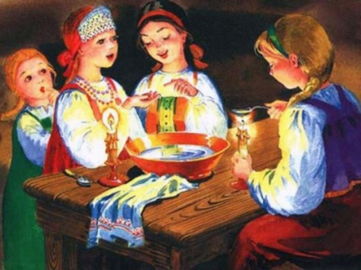

Мало кто знает, как весело и задорно можно праздновать колядки с детьми в наше время. Но в ваших силах положить начало славной традиции в вашем доме. Попробуйте отмечать колядки каждый год и вовлечь в этот старый славянский праздник друзей и соседей.

Ну и самое главное – выучите колядки и рождественские песни вместе с детками.

**Приложение 4**

**Колядки и рождественские песенки**

**для детей**  
***

Динь-динь-динь, звенят звоночки!  
К вам пришли сыны и дочки!  
Вы колядников встречайте,  
Нас улыбкой привечайте!  
***  
Коляда, Коляда!  
А бывает Коляда  
Накануне Рождества.  
Коляда пришла,  
Рождество принесла.  
***  
Коляда-коляда  
Накануне Рождества  
Хоть рубль, хоть пятак –  
Не уйдем мы просто так!  
***  
Вот и матушка – зима пришла,  
Отворяй-ка ворота!

Пришли святки!  
Пришли колядки!  
Коляда, коляда!   
***  
Приходила коляда   
Накануне Рождества.   
Кто даст пирога,   
Тому полон хлев скота,   
Овин с овсом,   
Жеребца с хвостом.   
Ты нас будешь дарить —   
Мы будем хвалить,   
А не будешь дарить —   
Мы будем корить!   
Коляда, коляда!   
Подавай пирога!   
***  
Маленький мальчик сел на диванчик,   
Диванчик хрупь — гони рубль!

***  
Коляд-коляд-колядушек,  
Хорош с медком оладушек,  
А без меда не таков,  
Дайте, тетя (или дядя) пирогов!

***  
С Рождеством святым вас, люди!  
Мир да лад у вас пусть будет,  
Чтобы горя вы не знали  
И в богатстве пребывали!  
***